Hubungan Safety Climate Terhadap Ketercapaian Standar Keselamatan dan Kesehatan Kerja di PT PLN (Persero) UPK Tarahan
Rizqi Wahyudi^{01*}, Andhyka Tyaz Nugraha⁰², dan Vania Putri Susanto⁰³
Program Studi Teknik Industri, Fakultas Teknologi Industri, Institut Teknologi Sumatera
*Email Korespondensi: rizky.wahyudi@ti.itera.ac.id

Abstrak - PT PLN Persero UPK Tarahan merupakan salah satu Badan Usaha Milik Negara yang telah mendapat gelar Zero Accident. Dalam memperoleh penghargaan tersebut, tentunya banyak hal dan upaya yang telah dilakukan oleh PT PLN (Persero) UPK Tarahan, salah satunya yaitu dalam upaya membangun Safety Climate. Tujuan dilakukannya penelitian ini untuk mengetahui ketercapaian antara standar K3 PT PLN (Persero) UPK Tarahan dengan peraturan K3 oleh Undang-Undang di Indonesia, tepatnya Undang-Undang No. 1 Tahun 1970 tentang Keselamatan Kerja dan mengetahui keterkaitan hubungan antara variabel bebas yaitu Safety Leadership, Safety Management Safety Culture, dan Safety Knowledge dengan variabel terikat yaitu kondisi Zero Accident pada PT. PLN (Persero) UPK Tarahan. Jenis penelitian ini adalah mixed method dengan metode analisis yang digunakan yaitu analisis deskriptif. Pengumpulan data menggunakan studi literature dan dua macam kuesioner dengan sampel 81 responden dari seluruh populasi pekerja yang kemudian akan diuji validitas dan reliabilitasnya. Hasil dari penelitian ini yaitu tercapainya standar antara K3 PT PLN (Persero) UPK Tarahan dengan peraturan K3 oleh Undang-Undang di Indonesia sudah sesuai dan variabel Safety Leadership, Safety Management Safety Culture, dan Safety Knowledge secara parsial maupun simultan memiliki hubungan signifikan dengan kondisi Zero Accident pada PT PLN (Persero) UPK Tarahan.
Kata kunci: K3, Safety Climate, Zero Accident
Abstract - PT PLN Persero UPK Tarahan is one of the state-owned enterprises that has received the Zero Accident title. In obtaining this award, of course, many things and efforts have been made by PT PLN (Persero) UPK Tarahan, one of which is efforts to build a safety climate. The purpose of this research is to determine the achievement of PT PLN (Persero) UPK Tarahan's K3 standards with K3 regulations by law in Indonesia, specifically Law No. 1 of 1970 concerning Occupational Safety, and to know the relationship between the independent variables, namely Safety Leadership, Safety Management, Safety Culture, and Safety Knowledge, and the dependent variable, namely Zero Accident Conditions at PT. PLN (Persero) UPK Tarahan. This type of research uses a mixed method with the analytical method used, namely descriptive analysis. Data collection uses literature studies and two types of questionnaires with a sample of 81 respondents from the entire working population, whose validity and reliability will then be tested. The results of this research show that the K3 standard achieved between PT PLN (Persero) UPK Tarahan and K3 regulations by law in Indonesia is in accordance with the variables Safety Leadership and Safety Management. Safety culture and safety knowledge, partially or simultaneously, have a significant relationship with the zero condition. Accident at PT PLN (Persero) UPK Tarahan.
Keywords: K3, Safety Climate, Zero Accident

PENDAHULUAN
Undang-Undang No. 1 Tahun 1970 tentang Keselamatan Kerja digunakan sebagai acuan dalam menegakkan Keselamatan dan Kecelakaan Kerja (K3). Meskipun telah diatur dalam Undang-undang serta berbagai Peraturan lainnya, nyatanya banyak perusahaan yang masih lalai bahkan tak jarang mengabaikan K3 secara praktik. Kecelakaan kerja merupakan kondisi yang secara langsung menyimpang sehingga berpotensi menimbulkan kerugian. Kecelakaan kerja bisa diklasifikasikan dari banyak faktor, seperti faktor biologis, mekanis, dan psikologis. Salah satu faktor kecelakaan kerja secara mekanis berasal dari sekitar area kerja (Philipus et al., 2023). Melalui prinsip pencegahan kecelakaan, dan pengendalian risiko di lingkungan kerja maka setiap aktivitas pekerjaan harus dapat memenuhi tujuan yang minimal yaitu di atas pemenuhan tuntutan peraturan nasional serta standar internasional (Indrawan, 2023).
Kecelakaan kerja bisa sangat menimbulkan efek yang sangat besar untuk perusahaan, selain dapat menghilangkan nyawa, kecelakaan kerja juga dapat menyebabkan kerugian materi besar bagi perusahaan, yang sangat mungkin dapat mempengaruhi proses produksi, proses pengadaan, sistem penyimpanan dan lain sebagainya. Oleh karena itu, penting adanya kesadaran dan tanggung jawab mengenai K3 dan penerapanya, bukan hanya diterapkan oleh Departemen Health, Safety and Environment (HSE) saja, melainkan seluruh aspek pada perusahaan.
PT PLN Persero UPK Tarahan dapat menghasilkan sampai 200 MW listrik, meskipun telah mendapat gelar Zero Accident, tak dapat dipungkiri kecelakaan kerja mungkin saja tetap dapat terjadi. Zero Accident merupakan penghargaan yang dikeluarkan kepada perusahaan yang telah berhasil menerapkan program K3 dengan baik yang dikeluarkan oleh Kementerian Tenaga Kerja dan Transmigrasi Republik Indonesia.
Dalam memperoleh penghargaan tersebut, tentunya banyak hal dan upaya yang telah dilakukan oleh PT PLN (Persero) UPK Tarahan, salah satunya yaitu dalam upaya membangun Safety Climate atau iklim keselamatan. Iklim kesehatan dapat terbentuk dari beberapa faktor, diantaranya yaitu safety leader (kepemimpinan keselamatan), Safety Culture (budaya keselamatan), Safety Knowledge (pengetahuan keselamatan), dan Safety Management (manajemen keselamatan).
Penelitian yang dilakukan oleh Rusdiana dengan tujuan mengetahui pengaruh Safety Leadership terhadap Safety Performance karyawan, disimpulkan bahwa adanya hubungan antara Safety Leadership dengan Safety Performance, yang mana hubungan ini terlihat sebagai pengaruh di mana dalam melakukan pekerjaannya, karyawan akan melihat, meniru, memahami dan mempelajari cara kerja dari pemimpin sehingga mengurangi resiko kecelakaan dan meningkatkan Safety Performance di tempat kerja (Rusdiana, 2020). Penelitian lainnya yang dilakukan oleh Syahrial dengan tujuan mengetahui pengaruh Safety Leadership dan safety climate pada safety behavior. Di mana hasil yang didapatkan yaitu Safety Leadership berpengaruh terhadap safety behavior dan safety climate berpengaruh terhadap safety behavior (Syahrial, 2017). Penelitian lainnya yang dilakukan oleh Rinawati, et al menyimpulkan adanya pengaruh antara Safety Knowledge dengan pemakaian APD dalam upaya penciptaan kondisi Zero Accident, yang artinya apabila pekerja memiliki pengetahuan keselamatan yang baik, maka mereka akan menerapkan penggunaan APD dengan baik pula (Rinawati et al., 2016).
Berdasarkan latar belakang tersebut, penulis ingin mengetahui seberapa besar peran factor-faktor dari Safety Climate terhadap lingkungan Zero Accident di PT. PLN (Persero) UPT Tarahan.

METODE PENELITIAN
Jenis penelitian ini merupakan penelitian mix method. Mixed method yaitu metode penelitian yang memadukan antara penelitian kuantitatif dan kualitatif, sehingga mendapatkan hasil dan pemahaman yang lebih baik. Adapun hasil dari penelitian ini kemudian akan dijelaskan dalam bentuk narasi deskriptif (Creswell & Clark, 2018). Pada penelitian ini, jenis data yang digunakan adalah jenis data primer dan data sekunder, data primer didapatkan dari hasil kuesioner, di mana akan digunakan dua kali kuesioner. Data sekunder akan didapatkan dari studi literatur yang berupa peraturan kementrian dan atau hukum yang mengatur Kesehatan dan Keselamatan Kerja.
Teknik sampling yang digunakan yaitu probability sampling dengan jenisnya yaitu simple random sampling yaitu pengambilan acak sampel tanpa melihat tingkatan yang ada (populasi homogen). Dalam penelitian ini, akan digunakan rumus Slovin guna menentukan jumlah sampelnya.
$n= \frac{N}{1+Ne^{2}}$ (1)
Dimana n merupakan jumlah sampel, N merupakan jumlah populasi dan e merupakan derajat toleransi. Dalam rumus slovin terdapat ketentuan apabila populasi dalam jumlah besar, maka digunakan nilai e = 0,1 atau taraf kepercayaan sebesar 90%, sedangkan apabila populasi dalam jumlah kecil digunakan e = 0,2 atau taraf kepercayaan sebesar 80%. Jumlah populasi pada penelitian ini berjumlah 426 orang dan dilakukan penentuan jumlah sampel menggunakan persamaan (1).
$n= \frac{426}{1+426{(0.1)}^{2}}$ = 80.98 ≈ 81
Jadi jumlah sampel yang akan digunakan sebagai responden sebanyak 81 orang dari seluruh divisi kerja yaitu sebanyak 9 (sembilan) divisi.
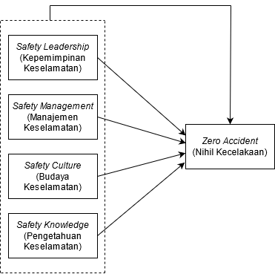  (a) | 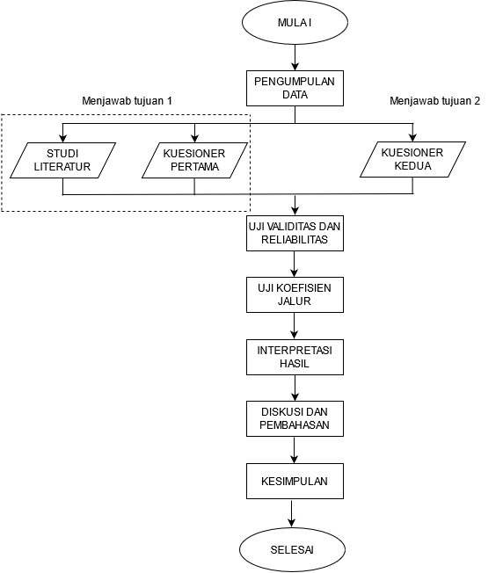  (b)
Gambar 1. (a) Kerangka model penelitian, dan (b) Alur penelitian
Adapun hipotesis yang dibangun dalam penelitian ini adalah :
H1 : Safety Leadership mempunyai pengaruh terhadap kondisi Zero Accident PT PLN (Persero) UPK Tarahan.
H2 : Safety Management mempunyai pengaruh terhadap kondisi Zero Accident PT PLN (Persero) UPK Tarahan.
H3 : Safety Culture mempunyai pengaruh terhadap kondisi Zero Accident PT PLN (Persero) UPK Tarahan.
H4 : Safety Knowledge mempunyai pengaruh terhadap kondisi Zero Accident PT PLN (Persero) UPK Tarahan.
H5 : Safety Leadership, Safety Management Safety Culture, dan Safety Knowledge secara simultan mempunyai pengaruh terhadap kondisi Zero Accident PT PLN (Persero) UPK Tarahan.

HASIL DAN PEMBAHASAN
Hasil dari kuisioner yang diberikan kepada 81 responden setelah dilakukan uji validitas dan reliabilitas yang kesemua data menghasilkan data yang valid dan reliabel sebagai berikut 0.00081 dan 0.0862 untuk safety leadership (SL), 0.00081 dan 0.0875 untuk safety management (SM), 0.00081 dan 0.0840 untuk safety culture (SC), 0.00081 dan 0.0845 untuk safety knowledge (SK), dan 0.00081 dan 0.0844 untuk zero accident (ZA) dilakukan uji hubungan yang akan menguji keterkaitan antara item dengan variabelnya dan juga keterkaitan antara variabel bebas dan variabel terikat yang merupakan output menggunakan tes algoritma Smart PLS. Berdasarkan hasil perhitungan algoritma Smart PLS didapati hasil berupa outer loading yang menjelaskan mengenai refleksi dari masing-masing jawaban dari pertanyaan (item) kepada variabelnya, juga kerangka model yang sama namun dilengkapi dengan nilai koefisien jalur per item antar variabel. seperti pada Gambar 2. Selanjutnya hasil dari perhitungan algoritma ini juga menghasilkan nilai-nilai koefisien jalur tiap variabel bebas terhadap variabel terikatnya.

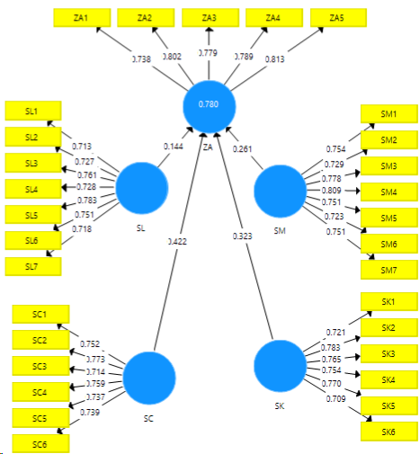
Gambar 2. Kerangka model dengan koefisien jalur

Cronbach’s Alpha menggambarkan mengenai seberapa besar keterkaitan atau hubungan item-item (item) dalam variabel secara bersama-sama terhadap variabelnya, rho A menggambarkan tingkat keakuratan, reliabilitas komposit menggambarkan kehandalan masing-masing item terhadap variabel, dan AVE menggambarkan keragaman jawaban. Setelah mengetahui nilai validitas dan reliabilitasnya, dapat dilihat pula nilai Validitas Diskriminan seperti pada tabel 1 dan 2.
Tabel 1. Validitas dan Reliabilitas Konstruk
 | Cronbach’s Alpha | rho_A | Reliabilitas Komposit | Rata-rata Varians Diekstrak (AVE)
SC | 0,840 | 0,841 | 0,883 | 0,556
SK | 0,845 | 0,848 | 0,885 | 0,563
SL | 0,863 | 0,868 | 0,895 | 0,548
SM | 0,875 | 0,879 | 0,904 | 0,573
ZA | 0,844 | 0,848 | 0,889 | 0,616

Tabel 2. Validitas Diskriminan
 | SC | SK | SL | SM | ZA
SC | 0,746
SK | 0,623 | 0,751
SL | 0,457 | 0,363 | 0,741
SM | 0,455 | 0,200 | 0,224 | 0,757
ZA | 0,807 | 0,690 | 0,512 | 0,549 | 0,785
Validitas diskriminan menggambarkan hubungan terkait dengan variabel dengan dirinya sendiri. Setelahnya akan dilakukan tes selanjutnya untuk mengetahui hubungan antar variabel dengan tes kedua yaitu bootstrapping.
Model struktural akan membantu dalam melihat hubungan dan pengaruh lain pada variabel seperti pengaruh total, hubungan langsung dan tidak langsung, nilai koefisien jalur, nilai R square dan F square seperti pada Gambar 2.
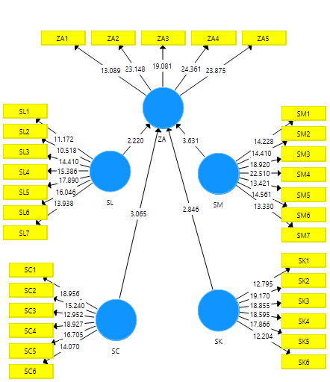
Gambar 2. Model Struktural
Hasil dari perhitungan yang didapat dapat dijelaskan untuk masing-masing variable yang sudah ditentukan berdasarkan tujuan yang ingin dicapai sebagai berikut :
- Safety Leadership (SL)
Sikap-sikap pemimpin dalam membuat ide pelaksanaan keselamatan, menjadi contoh penerapan keselamatan, mengambil tindakan langsung terhadap pekerjaan yang tidak sesuai, memberikan instruksi yang aman, memberikan informasi yang benar terkait keselamatan, serta berkomitmen dan konsisten menerapkan keselamatan membantu organisasi atau perusahaan dalam menciptakan kondisi Zero Accident. Sehingga terlihat bahwa sikap Safety Leadership yang dimiliki oleh para petinggi pada PT PLN (Persero) UPK Tarahan mampu mempengaruhi karyawan untuk mentaati aspek keselamatan kerja. Penelitian oleh (Putri & Roosmini, 2017) juga mendukung analisis ini, dimana dikatakan bahwa kepemimpinan yang pasif dapat memberikan dampak yang tidak baik pada iklim dan kesadaran keselamatan. Sehingga dikatakan bahwa Safety Leadership dan Safety Climate yang baik berpeluang menciptakan lingkungan K3 yang baik.
Maka untuk Hipotesis 1: Safety Leadership mempunyai pengaruh terhadap kondisi Zero Accident PT PLN (Persero) UPK Tarahan, diterima.
- Safety Management (SM)
Upaya yang dilakukan manajemen untuk menjelaskan seluruh pencapaian keselamatan, menetapkan target keselamatan, menekankan tanggung jawab keselamatan tiap orang, jujur terhadap seluruh pencapaian keselamatan perusahaan, mendorong kerja sama keselamatan tim, memberikan penghargaan, dan mau menerima usulan dari karyawan sangat membantu PT PLN (Persero) UPK Tarahan untuk menciptakan kondisi kerja yang Zero Accident. Sehingga terlihat bahwa peran manajemen dalam kebijakan, prosedur, kegiatan hingga strateginya menciptakan lingkungan kerja yang aman, mampu diikuti dan dipatuhi oleh karyawan. Hasil ini juga relevan oleh teori yang disebutkan oleh (Sinambela, 2016) bahwa apabila manajemen organisasi telah menetapkan kebijakan, alangkah baiknya kita mentaati perintah tersebut agar terhindar dari kecelakaan kerja. Ia juga mengatakan bahwa untuk menciptakan angka kecelakaan yang rendah, perlu penerapan tingkah laku keselamatan yang terencana, yakni dengan mentaati SOP yang ada.
Maka untuk Hipotesis 2: Safety Management mempunyai pengaruh terhadap kondisi Zero Accident PT PLN (Persero) UPK Tarahan, diterima.
- Safety Culture (SC)
Sikap budaya keselamatan yang dimiliki oleh tiap individu (karyawan) seperti; selalu melaporkan kegiatan dan kondisi berbahaya, juga nearmiss di tempat kerja ke pihak manajemen, serta yang dimiliki oleh kelompok (manajemen) seperti; memperbolehkan karyawan mengambil keputusan di luar kewenangan untuk keselamatan, memperbolehkan karyawan mengambil alih situasi sesuai kemampuan saat kondisi bahaya juga melakukan investigasi saat terjadi kecelakaan sangat mempengaruhi individu maupun kelompok dalam sikapnya berkomitmen mendapatkan kinerja keselamatan yang tinggi hingga terciptanya kondisi Zero Accident pada PT PLN (Persero) UPK Tarahan. Hasil ini sejalan dengan teori yang dilakukan (Cox & Flin, 1998) bahwa lemahnya Safety Culture suatu organisasi dapat menjadi faktor terjadinya kecelakaan. Pendapat lain yang disebutkan (Dedy, 2018) bahwa tingginya level Safety Culture memiliki pengaruh signifikan terhadap pengurangan terjadinya kecelakaan kerja.
Maka untuk Hipotesis 3: Safety Culture mempunyai pengaruh terhadap kondisi Zero Accident PT PLN (Persero) UPK Tarahan, diterima.
- Safety Knowladge (SK)
Kemudahan mendapatkan informasi baik terkait bahaya-bahaya yang bisa ditemui atau material berbahaya di tempat kerja, kemudahan kebijakan perusahaan, pengkajian ilmu keselamatan, serta pelatihan yang sesuai risiko pekerjaan mampu memberi dampak pada pengetahuan keselamatan pekerja PT PLN (Persero) UPK Tarahan, sehingga tiap individu pasti akan bekerja sesuai dengan bekal yang mereka pahami. Pendapat lainnya menyebutkan bahwa pekerja dengan pengetahuan keselamatan yang baik mampu meminimalisir adanya kecelakaan akibat kerja. Terlihat juga pada hasil jawaban yang diberikan responden, secara tidak langsung pemahaman mereka berdasarkan indikator Safety Knowledge yakni alat-alat keselamatan, ilmu mengenai jenis-jenis bahaya akibat pekerjaan, dan ilmu mengenai pengendalian apabila terjadi situasi berbahaya sudah sangat baik (Vinodkumar & Bhasi, 2010).
Maka untuk Hipotesisi 4: Safety Knowledge mempunyai pengaruh terhadap kondisi Zero Accident PT PLN (Persero) UPK Tarahan, diterima.
- Zero Accident (ZA)
Tidak adanya kecelakaan yang menyebabkan pekerja tidak sanggup bekerja, hilang waktu produksi, rusak mesin, hilang shift kerja, cacat permanen, perawatan rumah sakit hingga korban jiwa pada PT PLN (Persero) UPK Tarahan mampu merefleksikan kondisi Zero Accident. Analisis ini sejalan dengan penelitian yang dituliskan oleh (Anastryani, 2020) dan (Korneilis & Gunawan, 2018). Selain itu, dapat terlihat bahwa berdasarkan nilai R square yang dihasilkan, seluruh variabel independent yakni SL, SM, SC dan SK secara bersamaan dapat merefleksikan Zero Accident sebanyak 0,78. Maknanya seluruh variabel yang ada pada model yaitu, Safety Leadership, Safety Management, Safety Culture dan Safety Knowledge secara simultan mampu merefleksikan kondisi Zero Accident dengan jumlah 78%, yang mana sisanya didukung oleh variabel lain yang tidak disebutkan dalam model.
Maka untuk Hipotesis 5: Safety Leadership, Safety Management Safety Culture, dan Safety Knowledge secara simultan mempunyai pengaruh terhadap kondisi Zero Accident PT PLN (Persero) UPK Tarahan, disetujui.

KESIMPULAN
Berdasarkan hasil penelitian diperoleh kesimpulan Terima Hipotesis 1: Safety Leadership mempunyai pengaruh terhadap kondisi Zero Accident PT PLN (Persero) UPK Tarahan. Yang didukung teori bahwa kepemimpinan yang pasif dapat memberikan dampak yang tidak baik pada iklim dan kesadaran keselamatan. Terima Hipotesis 2: Safety Management mempunyai pengaruh terhadap kondisi Zero Accident PT PLN (Persero) UPK Tarahan. Yang didukung teori bahwa menciptakan angka kecelakaan yang rendah, perlu penerapan tingkah laku keselamatan yang terencana, yakni dengan mentaati SOP yang ada. Terima Hipotesis 3: Safety Culture mempunyai pengaruh terhadap kondisi Zero Accident PT PLN (Persero) UPK Tarahan. Yang didukung teori bahwa lemahnya Safety Culture suatu organisasi dapat menjadi faktor terjadinya kecelakaan. Terima Hipotesis 4: Safety Knowledge mempunyai pengaruh terhadap kondisi Zero Accident PT PLN (Persero) UPK Tarahan. Yang didukung teori bahwa pekerja dengan pengetahuan keselamatan yang baik mampu meminimalisir adanya kecelakaan akibat kerja. Terima Hipotesis 5: Safety Leadership, Safety Management Safety Culture, dan Safety Knowledge secara simultan mempunyai pengaruh terhadap kondisi Zero Accident PT PLN (Persero) UPK Tarahan, disetujui. Bahwa berdasarkan nilai R square yang dihasilkan seluruh variabel yang ada pada model yaitu, Safety Leadership, Safety Management, Safety Culture dan Safety Knowledge secara simultan mampu merefleksikan kondisi Zero Accident dengan jumlah 78%, yang mana sisanya dipengaruhi oleh variabel lain yang tidak disebutkan dalam model. Dengan pengaruh terbesar terciptanya kondisi Zero Accident di PT PLN (Persero) UPK Tarahan ditempati oleh variabel Safety Management, disusul oleh variabel Safety Culture dan Safety Knowledge.

DAFTAR PUSTAKA

Anastryani, D. (2020). Analisis Kecelakaan Kerja Di PT Papertech Indonesia Unit II Magelang Dengan Pendekatan Incidence dan Metode HIRA. Universitas Muhammadiyah Magelang.
Cox, S., & Flin, R. (1998). Safety culture: Philosopher’s stone or man of straw? Work and Stress, 12(3), 189–201. https://doi.org/10.1080/02678379808256861
Creswell, J. W., & Clark, V. L. P. (2018). Designing and Conducting Mixed Methods Research. In SAGE Publications, Inc (3rd Editio). https://doi.org/10.1111/j.1753-6405.2007.00096.x
Dedy. (2018). Pengaruh Safety Leadership Terhadap Safety Climate Dan Safety Culture Pada Pembangkit Listrik (Studi Pada Pusat Listrik Tenaga Uap Ubjom Pacitan). In Tesis.
Indrawan, S. (2023). Penerapan Penentuan Prioritas Strategi Penerapan K3 Dengan Pendekatan Analytical Hierarchy Process. Jurnal ARTI : Aplikasi Rancangan Teknik Industri, 18(1), 91–96. https://doi.org/https://doi.org/10.52072/arti.v18i1
Korneilis, K., & Gunawan, W. (2018). Manfaat Penerapansistem Manajemen K3 Dalam Upaya Pencapaian Zero Accident Di Suatu Perusahaan. Jurnal Sistem Informasi Dan Informatika (Simika), 1(01), 84–104. https://doi.org/10.47080/simika.v1i01.41
Philipus, A., Miswari, N., & Wahyudi, R. (2023). Analisis Potensi Bahaya Dan Pengendalian Risiko Kecelakaan Kerja Dengan Metode Hazard and Operability Pada PT XYZ. Jurnal INVASI, 1(1), 40–47.
Putri, P., & Roosmini, D. (2017). Analisis Pengaruh Leadership Style Dan Safety Climate Terhadap Data Kecelakaan Kerja Di Industri Manufaktur. Jurnal Teknik Lingkungan, 23(1), 32–40. https://doi.org/10.5614/j.tl.2017.23.1.4
Rinawati, S., Widowati, N. N., & Rosanti, E. (2016). Pengaruh Tingkat Pengetahuan Terhadap Pelaksanaan Pemakaian Alat Pelindung Diri Sebagai Upaya Pencapaian Zero Accident Di Pt. X. Journal of Industrial Hygiene and Occupational Health, 1(1), 53–67. https://doi.org/10.21111/jihoh.v1i1.606
Rusdiana, F. K. (2020). Safety leadership dan safety performance karyawan. Jurnal Fenomena, 29(1), 33–38. https://doi.org/10.30996/fn.v29i1.3943
Sinambela, L. P. (2016). Manajemen Sumber Daya Manusia : Membangun Tim Kerja yang Solid untuk Meningkatkan Kinerja (Pertama). PT Bumi Aksara.
Syahrial, Y. (2017). Pengaruh Safety Leadership Dan Safety Climate Pada Safety Behaviour (Studi pada karyawan PT Bentoel International Investama Tbk di Surakarta). Riset Manajemen & Akuntans, 7(2), 106–131. https://doi.org/https://doi.org/10.36600/rma.v8i1
Vinodkumar, M. N., & Bhasi, M. (2010). Safety Management Practices and Safety Behaviour: Assessing the Mediating Role of Safety Knowledge and Motivation. Accident Analysis and Prevention 42, 2082–2093.

